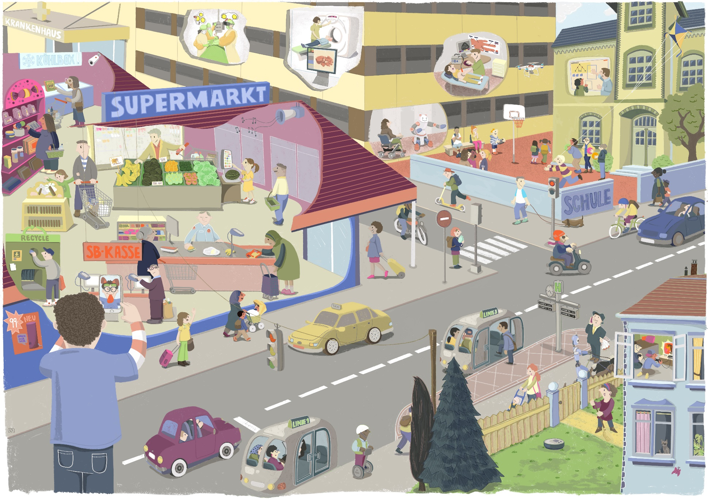

Erklärungen zum Wimmelbild KI-B1.3

Das Wimmelbild zeigt viele verschiedene Situationen, die von den Schülerinnen und Schülern als KI klassifiziert werden könnten. Hierbei kann es durchaus passieren, dass die Schülerinnen und Schüler Situationen als KI identifizieren, die gar keine sind oder bspw. nicht in dieser folgenden Liste auftauchen.

|  |  |
| --- | --- |
| **Supermarkt** | |
| **a** | Überwachungskamera:  Eine Überwachungskamera ist in erster Linie kein Beispiel für künstliche Intelligenz. Jedoch könnte hinter einem Überwachungssystem künstliche Intelligenz stecken, die beispielsweise einen Ladendiebstahl erkennt. Zudem gibt es auch Überwachungskameras, die mithilfe von künstlicher Intelligenz unter anderem Funktionen für die Gesichtserkennung oder Abstandsmessung integriert haben.   * <https://www.sicherheit.info/deep-learning-ki-funktionen-fuer-ueberwachungskameras> * <https://business.panasonic.de/sicherheitslosungen/analytische-videouberwachung-auf-basis-von-kunstlicher-intelligenz-ki> |
| **b** | Leergutautomat:  Ein Leergutautomat ist in erster Linie kein Beispiel für künstliche Intelligenz. Er verfügt zum Beispiel über einen Laserscanner zum Lesen von dem Strichcode und Pfandsymbol, einem Gewichtssensor und einer Kamera. Dabei erkennt der Leergutautomat mithilfe der Kamera, um welche Flasche es sich handelt: Mehrweg oder Einweg.   * <https://www.prosieben.de/tv/galileo/videos/pfandautomat-inside-clip> * <https://www.all-electronics.de/automatisierung/mit-anderen-augen.html> * <https://eu-recycling.com/Archive/31120> |
| **c** | Selbstbedienungskasse:  In den frühen Selbstbedienungskassen steckte noch keine künstliche Intelligenz. Jedoch werden die Selbstbedienungskassen fortlaufend weiterentwickelt. Dabei steckt künstliche Intelligenz bspw. in der Erkennung von Obst und Gemüse. So entfällt die manuelle Auswahl aus dem Produktkatalog und eine Falschetikettierung wird verhindert. Unter dieser Annahme ist eine SB-Kasse durchaus als KI-System zu begreifen.   * <https://de.wikipedia.org/wiki/Selbstbedienungskasse> * <https://www.ardmediathek.de/video/einfach-genial/selbstbedienungskasse-gegen-langes-schlange-stehen/mdr-fernsehen/Y3JpZDovL21kci5kZS9iZWl0cmFnL2Ntcy85ODAwODcyYS0zZjYwLTQwN2YtYmJmNC0zODAwZDhmZTY1NGY> |
| **d** | Warentransportband:  Transportbänder werden in der Logistik verwendet, um Waren zu transportieren. Mit Hilfe von Sensoren, wie z.B. Lichtschranken oder Kameras, kann der Warentransport automatisiert werden. Diesbezüglich ist ein Warentransportband (so wie im Supermarkt) in erster Linie kein Beispiel für künstliche Intelligenz. In der Industrie kommen jedoch technisch anspruchsvollere Systeme zum Einsatz, die mittels KI automatisch Pakete erkennen und organisieren können:   * <https://de.wikipedia.org/wiki/Warentransportband> * <https://www.youtube.com/watch?v=XAokGOEjAFs> * <https://www.maschinenmarkt.vogel.de/sensoren-mit-integrierter-ki-a-814929/> |
| **e** | Registrierkasse:  Es gibt einige verschiedene Arten und Modelle von Registrierkassen. Ihre Aufgabe ist es, bspw. den Preis und die Produktbezeichnung eines eingescannten Artikels auf einen Kassenbon zu drucken, das Ausrechnen des Wechselgeldes oder bargeldloses Bezahlen mithilfe eines Kartenterminals zu ermöglichen. Diesbezüglich sind Registrierkassen kein Beispiel für künstliche Intelligenz. Dennoch könnte bspw. eine künstlich intelligente Videoüberwachung im Kassenbereich Diebstahl oder Fehler frühzeitig zu erkennen. (Siehe Überwachungskamera)   * <https://de.wikipedia.org/wiki/Registrierkasse> * <https://digitaleweltmagazin.de/2018/06/20/5-beispiele-wie-der-einzelhandel-von-kuenstlicher-intelligenz-profitiert/> |
| **f** | Kartenzahlgerät:  Es gibt stationäre und mobile Geräte, die Kartenzahlung in Geschäften ermöglicht.  Primär steckt hinter der Kartenzahlung keine künstliche Intelligenz. Mit der Eingabe der Pin oder einer Unterschrift bestätigten die Kartenbesitzenden, dass das Geld von ihrem Konto abgezogen werden kann.  Dennoch kann und wird teilweise künstliche Intelligenz bei der Sicherheit im Zahlungsverkehr und bei der Analyse von Daten in Bankenprozessen eingesetzt. Darüber hinaus könnte in Zukunft Kartenzahlung bzw. das bargeldlose Bezahlen mit der Stimme autorisiert werden, dass künstliche Intelligenz erfordert.   * <https://www.techfacts.de/ratgeber/wie-funktioniert-kartenzahlung/> * <https://www.geldinstitute.de/callcenter4finance/2019/05/_kuenstliche_intelligenzkiwirddiesicherheitbeimcashlesspaymentwe.html> |
| **g** | Lautsprecher:  Ein reiner Lautsprecher erfordert keine künstliche Intelligenz, um akustische Signale zu erzeugen und ist deshalb kein Beispiel für eine künstliche Intelligenz. Handelt es sich allerdings bei dem Lautsprecher um ein Sprachassistenzsystem, wird künstliche Intelligenz bspw. für die Spracherkennung und Sprachsynthese benötigt. (Siehe Sprachassistenzsysteme)   * <https://de.wikipedia.org/wiki/Lautsprecher> |
| **Straße** | |
| **h** | Sprachassistenzsysteme:  Sprachassistenzsysteme, wie das auf dem Plakat beworben, sind ein klares Beispiel für künstliche Intelligenz (siehe Zusatzmaterial KI-B1.1.1 Erklärung zu Concept Cartoons)   * <https://www.deutschlandfunkkultur.de/smarte-sprachassistenten-und-kuenstliche-intelligenz-ich-100.html> |
| **i** | Selfie-Filter:  Ein Selfie-Filter ist ein Beispiel für künstliche Intelligenz, die bspw. bei der Gesichtserkennung und der Platzierung des Filters auf dem Gesicht zum Einsatz kommt (Siehe Zusatzmaterial KI-B1.1.1 Erklärung zu Concept Cartoons). Selfie-Filter oder Foto-Filter gibt es in vielen verschiedenen Apps und auf Social Media Plattformen.   * <https://www.bayern3.de/wie-funktionieren-beauty-filter> |
| **j** | Auto:  In modernen Autos werden bereits Intelligente Systeme integriert, wie zum Beispiel die Spracherkennung, Abstandstempomaten oder Spurhalteassistenten. Auch bei Elektroautos gibt Navigationssysteme, die mit künstlicher Intelligenz den Fahrenden bei der Routenplanung unterstützen und anhand der jeweiligen Fahrweise lernt, wann ein Stopp nötig sein wird. Vor allem autonome Fahrzeuge sind ein klares Beispiel für den Einsatz künstlicher Intelligenz (siehe Zusatzmaterial KI-B1.1.1 Erklärung zu Concept Cartoons)   * <https://www.bsi.bund.de/DE/Themen/Verbraucherinnen-und-Verbraucher/Informationen-und-Empfehlungen/Wie-geht-Internet/KI-Autonomes-Fahren/ki-autonomes-fahren.html> |
| **k** | Ampel:  Eine Ampel kann über die drei verschiedenen Farben insgesamt vier Signale abgeben.  Dabei sind Ampeln bspw. an einer Kreuzung miteinander über einen Schaltkasten verbunden und verfügen teilweise über ein festes Programm, das festlegt, welche Ampel wann grün ist. Aktuell sind die meisten Ampeln/ Lichtsignalanlagen keine Beispiele für künstliche Intelligenz.  Dennoch gibt es bspw. bereits Ampelsysteme, die künstlich intelligente sind, um den Verkehrsfluss in Städten zu optimieren. Zudem sind weitere Projekte für die Integration von künstlicher Intelligenz in Ampelsysteme sind geplant. z.B. in Ingolstadt   * <https://de.wikipedia.org/wiki/Ampel> * <https://www.youtube.com/watch?v=uZANL07_0Ps> * <https://www.bmvi.de/SharedDocs/DE/Artikel/DG/mfund-projekte/ki4lsa.html> * <https://m.facebook.com/Weltspiegel/videos/444105632908840/> |
| **l** | Segway:  Ein Segway ist ein elektrisch angetriebenes Fahrzeug mit zwei Rädern und wird zur Beförderung einzelner Personen genutzt. Durch das Verlagern des Gewichtes auf dem Segway kann dieses gesteuert werden – Bedienelemente zum Bremsen oder Beschleunigen sind daher nicht vorgesehen.  Das Segway an sich ist kein Beispiel künstlicher Intelligenz. Es kommen jedoch mittlerweile Geräte auf den Markt, die KI nutzen, um beispielsweise autonom zur Ladestation zu fahren oder um Hindernisse zu vermeiden.   * <https://ictk.ch/inhalt/neuer-segway-robot-ist-transporter-und-assistent> |
| **m** | Fahrgastinformationssystem:  Diese Fahrgastinformationssysteme dienen als Informationsquelle für Fahrgäste. Diese Systeme werden im Bahn- und Busverkehr häufig verwendet und variieren je nach Einsatzort und Einsatzzweck. In erster Linie steckt hinter Fahrgastinformationssystemen keine künstliche Intelligenz.  Zukünftig könnte der Einsatz von KI in solchen Systemen jedoch die Informationsgenauigkeit und Geschwindigkeit erhöhen, um so noch früher auf mögliche Verspätungen aufmerksam machen.   * <https://de.wikipedia.org/wiki/Fahrgastinformationssystem> |
| **n** | Smartphone:  Auf dem Markt gibt es viele verschiedenen Smartphones, die eine Vielzahl von Funktionen innehalten. Dabei wird in einem Smartphone viel künstliche Intelligenz eingesetzt, bspw. bei der Gesichtserkennung, Spracherkennung oder bei der Verbesserung der Akkulaufzeit. Daher können vor allem die neueren *Smart*phones als Beispielanwendungen künstlicher Intelligenz verstanden werden.   * <https://www.wertgarantie.de/ratgeber/technik-news/smartphone/kuenstliche-intelligenz-smartphones-inwieweit-wird-sie-bereits-eingesetzt> |
| **Haus** | |
| **o** | Rasenmähroboter:  Ein Rasenmähroboter ist mit vielen Sensoren ausgestattet, die zur Routenplanung und Routenführung eingesetzt werden. Dadurch ist ein autonomes Mähen und Erreichen der Ladestation möglich. Neuere Rasenmähroboter verfügen bereits über künstliche Intelligenz und können damit auch selbstständig Entscheidungen treffen. In diesem Sinne könnte ein Rasennähroboter als Beispiel für künstliche Intelligenz gelten.   * <https://www.maehroboter-guru.de/wissenswertes/maehroboter-und-kuenstliche-intelligenz-selbstlernende-rasenroboter-im-anmarsch/> |
| **p** | Spielekonsole:  Eine Spielekonsole ist an sich noch kein Beispiel für künstliche Intelligenz. Dennoch gibt es sehr viele Spiele, die KI verwenden (siehe Zusatzmaterial KI-B1.1.1 Erklärung zu Concept Cartoons).   * <https://www.mdr.de/wissen/ki-kuenstliche-intelligenz-im-alltag-chatgpt-mit-spiele-plugins-100.html> |
| **q** | Fernseher:  Ein gewöhnlicher Fernseher ist in erster Linie kein Beispiel für künstliche Intelligenz. Jedoch gibt es vermehrte Hersteller, die künstliche Intelligenz für die Verbesserung der Bildqualität einsetzten.   * <https://www.4kfilme.de/so-funktioniert-philips-neuer-p5-prozessor-mit-ai-kuenstlicher-intelligenz/> |
| **Schule** | |
| **r** | Drohne:  In erster Linie ist eine einfache, manuell gesteuerte Drohne kein Beispiel für künstliche Intelligenz. Ausnahmen sind Drohnen, die z.B. autonom in Formationen fliegen können oder Objekten folgen können. Besonders umstritten ist der Einsatz autonomer, kampffähiger Drohnen im militärischen Kontext.   * <https://cordis.europa.eu/article/id/251211-ai-powered-drones-for-difficult-maintenance-tasks/de> * <https://www.youtube.com/watch?v=LvYNHSf7FbI> * <https://www.trendreport.de/drohne-und-ki-im-einsatz/> * <https://www.technologyreview.com/2017/03/29/152895/ai-powered-drone-will-follow-you-around-and-take-pictures/> * <https://www.youtube.com/watch?v=O-2tpwW0kmU> * <https://de.wikipedia.org/wiki/Loyal_Wingman> |
| **S** | VR-Brille:  Der Blick durch eine VR-Brille suggeriert dem Gehirn eine virtuelle 3D-Welt. Wie in der realen Welt, kann man sich mit der VR-Brille durch Kopfbewegungen umsehen. Die künstliche Intelligenz verbirgt sich hierbei jedoch nicht in der VR-Brille, sondern in der virtuellen Welt – beispielsweise in Computerspielen (siehe Zusatzmaterial KI-B1.1.1 Erklärung zu Concept Cartoons).   * <https://www.vdc-fellbach.de/nachrichten/2020/08/11/wie-ki-die-virtuelle-realitaet-unterstuetzt/> |
| **Krankenhaus** | |
| **t** | Operation:  In der Medizin gehören Operationen zum Alltag. Dabei unterscheiden sich die verwendeten Instrumente, der Aufwand und auch die Dauer einer Operation stark. Eine künstliche Intelligenz kann Ärztinnen und Ärzten bei solchen Eingriffen unterstützen. Bei Operationen werden bereits Roboter zur Unterstützung eingesetzt, wie beispielsweise der ["Da Vinci"](https://www.ukaachen.de/kliniken-institute/klinik-fuer-urologie/sektion-robotik/). Jedoch liegt beim Da Vinci die Steuerung und Entscheidungen bei den Operierenden. Wenn aber ein entsprechender Roboter eigenständig Entscheidungen trifft oder Empfehlungen ausspricht, dann kann aufgrund dieser Funktionalität von KI gesprochen werden. In der Science-Fiction werden Operationen autonom von Robotern durchgeführt, wie zum Beispiel im Film „Star Wars: Die Rache der Sith“ oder „Prometheus: Prometheus – Dunkle Zeichen“. Wann es in der realen Welt zu solchen Operationen kommt, steht jedoch in den Sternen.   * https://www.bmbf.de/bmbf/shareddocs/kurzmeldungen/de/was-ki-fuer-die-medizin-bedeutet.html * <https://www.bmbf.de/bmbf/shareddocs/kurzmeldungen/de/kann-ein-roboter-arzt-sein.html> * <https://www.aerzteblatt.de/archiv/17178/Kuenstliche-Intelligenz-Roboter-fuer-die-Gesichtschirurgie> * <https://www.handelsblatt.com/technik/medizin/kuenstliche-intelligenz-in-der-medizin-op-von-dr-roboter/19794946.html?ticket=ST-12247307-o5cEdFZdHfGMtRlysoeg-ap6> |
| **u** | Magnetresonanztomographie (MRT):  Das MRT ist in der Lage Schnittbilder des Körpers zu erstellen. Ärztinnen und Ärzte können mit Hilfe solcher Aufnahmen Krankheiten erkennen. Dies erfordert jedoch eine lange Ausbildung und viel Erfahrung. Die reine Bildgebung durch das MRT ist nicht künstlich intelligent. Jedoch wird schon heute künstliche Intelligenz eingesetzt, um das medizinische Personal bei der Auswertung solcher Bilder zu unterstützen.   * <https://www.aerzteblatt.de/nachrichten/108688/Kuenstliche-Intelligenz-soll-MRT-Auswertung-beschleunigen> |
| **v** | Ultraschall:  Eine medizinische Untersuchung, bei der ein Ultraschall zum Einsatz kommt, ist zunächst ohne künstliche Intelligenz durchführbar. Jedoch gibt es (wie beim MRT) bereits Systeme, die die Ärzte und Ärztinnen bei der Interpretation der Ultraschallbilder unterstützen und Krankheiten früh erkennen können.   * <https://de.wikipedia.org/wiki/Ultraschall#Anwendungen> * <https://www.medica.de/de/News/Archiv/KI_Wie_intelligenter_Ultraschall_die_Krebsfr%C3%BCherkennung_revolutioniert> |
| **w** | Robotische Systeme in der Pflege:  Dem steigenden Fachkräftebedarf kann (zumindest teilweise) mit speziellen Robotern entgegengewirkt werden. Vor allem in Japan wird an solchen Systemen geforscht. Mit Hilfe künstlicher Intelligenz sind diese Roboter in der Lage sich mit Menschen zu unterhalten oder im Notfall einen Hilferuf abzusetzen.   * <https://www.youtube.com/watch?v=HuaN4rKdOcs> * <https://www.bmwi.de/Redaktion/DE/Publikationen/Studien/einsatz-von-robotischen-systemen-pflege-japan.pdf?__blob=publicationFile&v=4> |
| **x** | Fenster-Rollos:  Ein elektrisches Rollo bzw. eine elektrische Jalousie ist an sich kein Beispiel für künstliche Intelligenz. Im Kontext Smart-Home kann eine künstliche Intelligenz Aufgaben übernehmen, um den Komfort und sie Sicherheit zu verbessern oder den Energieverbrauch zu optimieren.   * <https://your-smarthome.com/blog/beschattung/rollladen-per-app-steuern/> |